**Overzicht**

|  |  |
| --- | --- |
| Startdatum | 28/11/2023 (kick-off) |
| Einddatum | TBD |
| Projectteam | OSLO-Team   * Laurens Vercauteren * Yaron Dassonneville * Aline Verbrugge * Pieter Heyvaert   Digipolis, Stad Antwerpen   * Danny Sevenhans * Koenraad Verduyn |
| Geplande overlegmomenten | * Kick-off sessie * Publieke werkgroepsessies * Webinar aan einde van publieke reviewperiode * Overleg kernteam |
| Beslissingscriterium | Unanimiteit minus één (U-1) |
| Licentie | [Modellicentie gratis hergebruik v1.0](https://overheid.vlaanderen.be/sites/default/files/documenten/ict-egov/licenties/hergebruik/modellicentie_gratis_hergebruik_v1_0.html) |
| Locatie documentatie | [http://data.vlaanderen.be](http://data.vlaanderen.be/) |
| Issue logging | Github issues |

1. **Context**
   1. **Wat?**

Vanuit Mobiliteit en Parkeren Antwerpen is voor de stad Antwerpen het projectvoorstel ‘Citerra’ (City Environmental Regulations and Rights for Access) ingediend als City of Things 2022 project van het Vlaams Agentschap Innoveren en Ondernemen (VLAIO). De stad Antwerpen heeft het project geïnitieerd en trekt het maar de doelstelling is om dit uit te werken voor steden en gemeenten in Vlaanderen in zijn geheel.

Op dit ogenblik wordt de informatie van verschillende gereglementeerde zones binnen de stad helemaal niet of erg versnipperd aangeboden. Voor burgers en ondernemingen is dit erg onoverzichtelijk en zij moeten zelf op zoek gaan naar wat er waar geldt en waar ze, indien gewenst, extra rechten kunnen aanvragen. In het overkoepelende Citerra project wordt een oplossing nagestreefd om het versnipperde landschap van aanvraagsystemen voor vergunning voor autoluwe zones bij diverse steden en gemeenten te centraliseren naar een centraal (e-loket) platform waarbij een ‘only-once principe’ wordt nagestreefd voor het indienen van aanvragen.

De gedefinieerde doelstellingen van het Citerra project zijn:

* De aanvraagsystemen van steden en gemeenten te koppelen aan een centraal (e-loket) platform waar burgers en ondernemingen aanvragen kunnen doen en op die manier het ‘only-once principe’ te realiseren.
* Stedelijke data i.v.m. locaties en regels voor specifieke zones te centraliseren en als open data aan te bieden en op die manier een ‘single source of truth’ te kunnen aanbieden.
* Het statische karakter of de traag en vaak manuele aanpassingen van variërende reglementeringen van zones binnen een stad, dynamisch en geautomatiseerd te maken en op die manier met een Internet of Things (IoT) ecosysteem te integreren.

Vanuit de bestaande Vlaamse loketten voor burgers, ondernemingen en verenigingen zal een koppeling voorzien worden naar de diverse bestaande aanvraag systemen van steden en gemeenten. Op deze manier zullen aanvragen voor een specifieke stad of gemeente of gelijktijdig voor diverse steden of gemeenten eenvoudig kunnen gegenereerd worden, kan dit beheerd worden en kan de status hiervan opgevolgd worden. Het doel is om de stedelijke data i.v.m. locaties en regels voor specifieke zones te centraliseren en als open data aan te bieden en op die manier een ‘single source of truth’ te kunnen aanbieden.

**Dit OSLO traject, in samenwerking met VLOCA, zal de basis leggen om dit te realiseren**. Het gebruik van bestaande deelcomponenten en standaarden is noodzakelijk en een substantiële randvoorwaarde in deze materie. Hierbij zal sterk aangeleund worden bij en gebruik gemaakt worden van het VLOCA traject voor de technische architectuur en van het OSLO traject voor het ontwikkelen en implementeren van data standaarden.

**Het project wenst de scope breder te bekijken dan enkel voor de stad Antwerpen**. Wij merken dat verschillende Vlaamse steden reeds inzetten op ‘City Access Rights’. (o.a. Lage Emissie zones, vrachtwagenroutes, ...) en ook nog volop bezig zijn om hier nieuwe projecten rond te definiëren (zoals heel recentelijk een proefproject voor Zero Emissie Zones voor logistiek). Elk doen zij dit op hun tempo, met eigen oplossingen en onafhankelijk van elkaar. Als gevolg hiervan worden burgers en ondernemingen geconfronteerd met een erg **versnipperd landschap** wanneer ze rechten willen aanvragen.

**Er zijn reeds verschillende projecten gerealiseerd die de toekenning van rechten faciliteren, bijvoorbeeld:**

* De stad Antwerpen heeft front offices gemaakt waar rechten kunnen aangevraagd worden voor onder andere de Lage Emissie Zone (www.slimnaarantwerpen.be/LEZ), voor voetgangerszones (https://parkeerverbod.antwerpen.be) en andere.

→ Probleem hierbij is dat deze niet geïntegreerd zijn en volledig onafhankelijk van elkaar werken.

* Recentelijk werd het project in verband met het Antwerps Parkeer- en ToegangsRegister (APTR) geconfigureerd. **Het plan is om hier op termijn alle parkeer- en toegangsrechten in te centraliseren**.

→ Probleem is hier dat er geen front office aanwezig is waar op een eenvoudige manier nummerplaten van bijvoorbeeld diensten, zoals politie, brandweer, ziekenwagens en andere in kunnen beheerd worden.

* Er is een project gestart om de broncode van het APTR systeem aan andere steden aan te bieden.

→ Probleem is hier dat verdere ontwikkelingen overgelaten worden aan die steden en dit weer zal leiden tot een wildgroei aan functionaliteiten.

**Dit Citerra project heeft sterke linke met andere projecten waar het op kan aansluiten, een verdere ontwikkeling aan kan toelaten en/of waar het data van kan (her)gebruiken**

1. COT.2021.013 : Slimme Stadsdistributie (Antwerpen): In dit lopende City Of Things project wordt een nieuw reservatie platform aangeboden waar logistieke ondernemingen zich moeten aanmelden en toelatingen moeten aanvragen voor leveringen. Het succes hiervan hangt af van de bereidheid van de ondernemingen om dit te doen. Vanuit het Citerra project wordt een centraal aanmeld- en aanvraag platform uitgewerkt (WP4 : Centralisatie platform voor burgers en ondernemingen) dat een opschaling toelaat van het reservatie platform naar regionaal en nationaal niveau. Het zal ook een toegevoegde waarde aanleveren voor ondernemingen doordat zij gecentraliseerd ook de Antwerpse toelatingswebsite kunnen vinden en hun profiel kunnen beheren. Zij zullen ook snel nieuwe aanvragen kunnen registreren en er zullen eventueel in het back office systeem aanvragen automatisch goedgekeurd kunnen worden indien aan bepaalde randvoorwaarden wordt voldaan.
2. Op het gebied van druktemetingen zijn door verschillende steden reeds proefprojecten uitgevoerd (KICK, INVEST, VLOED) en beweegt er op dit ogenblik veel rond initiatieven met druktemetingen bij festivals en stadsevenementen. In Antwerpen loopt vanuit het Europese Fonds voor Regionale Ontwikkelingen (EFRO) het project ‘EFRO 1411 : Data gestuurde winkelgebieden. Het wordt samen uitgevoerd met Mechelen, Leuven en Roeselare). In dit project wordt o.a. een crowdsensing pilootproject uitgevoerd. De resultaten hiervan zullen kennis aanleveren die in het Citerra project gebruikt kan worden in de use case (WP5.h_UC2: Koppeling IoT sensorsysteem

Quadruple helix: gedurende het project zullen meerdere IT-bedrijven de use cases mee vormgeven, maken, implementeren en evalueren tegenover de gespecificeerde technische architecturen zodat andere ondernemingen daarna dit ook kunnen doen voor hun systemen.

* 1. **Waarom OSLO?**

Een semantische standaard maakt het delen en uitwisselen van data tussen verschillende stakeholders gemakkelijker. Elke betrokkene kan de gegevens van de andere direct gebruiken en interpreteren. Dit stimuleert de uitwisseling en het hergebruik van gegevens en vermindert de kost van uitwisseling. De semantische standaard zorgt voor machine leesbare data. Het brengt eveneens een efficiëntiewinst met zich mee als de data in verschillende processen gebruikt kunnen worden.

Het openstellen van semantische data bevordert innovatie en zal relevante stakeholders in staat stellen om intelligentere diensten te ontwikkelen. Door het linken van data beschikken we ook over rijkere data. Uit verrijkte data kan ook meer kennis worden gehaald.

Samenwerken rond standaarden en het delen van data doorbreekt ook monopolies en geeft meer ontwikkelingskansen voor bv. ontwikkelaars, leveranciers, … en zorgt ervoor dat een bredere groep van relevante stakeholders betrokken wordt.

De uitwisseling van data rond aanvragen voor vergunning voor autoluwe zones is belangrijk voor alle processen waarbij deze data essentieel zijn. Uitwisseling van data en uniforme beschikbaarheid van deze data leidt tot een beter overzicht van de problematiek rond aanvragen voor vergunning voor autoluwe zones. Data-uitwisseling en standaardisering over steden heen heeft niet alleen voordelen voor de burgers, maar ook voor de steden zelf. Voor de steden zelf wordt het eenvoudiger om de evolutie van nieuwe initiatieven snel op te volgen en ‘best practices’ uit andere steden ook te implementeren.

* 1. **USE CASES**

Een eerste versie van use cases wordt opgesteld door het kernteam. De use cases worden aangevuld tijdens de business werkgroep en gealigneerd met de use cases van VLOCA.

Bij een uitgewerkte versie zal het kernteam, samen met de initiatiefnemers en door middel van een prioriteringsoefening, bepalen welke use cases er samen kunnen worden genomen.

Er zijn verschillende *use cases* waarvoor de standaardisatie van het aanvragen voor vergunning voor autoluwe zones een meerwaarde betekent. Deze use cases dienen ter inspiratie.

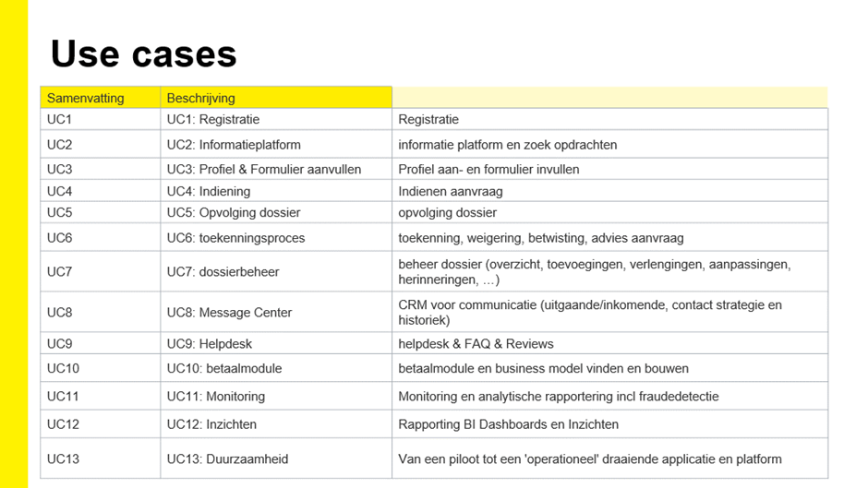

1. **Scope**

De doelstelling van deze werkgroep is het in kaart brengen, definiëren en standaardiseren van informatie met betrekking tot het aanvragen voor vergunning voor autoluwe zones. Volgende concepten zitten in scope:

* De verschillende soorten aanvragen tot vergunning op elkaar afstemmen in de stad Antwerpen (met het oog op uitbreiding naar andere Vlaamse steden).
* Voertuig (voor handhaving / naregistratie / Whitelisting).
* Volmacht (geven aan entiteiten / organisaties)
* Mandaat (aanvraag doen voor iemand anders)
* Organisatie (leverdiensten, nutsbedrijven, …)
* ...

Governance, GDPR, privacy, de applicatie en uitwisseling van data hoort bij de implementatiefase en wordt niet in de scope van dit OSLO-traject opgenomen.

In business werkgroep sessie zullen we de verschillende use-cases van de stakeholders evalueren om de detailscope te bepalen. Er wordt gestreefd om hierbij maximaal af te stemmen met reeds bestaande datastandaarden.

1. **Stakeholders**

De belanghebbenden van dit traject zijn onder meer:

|  |  |
| --- | --- |
| Stakeholder type | Stakeholder |
| Overheid | * Lokale besturen: Antwerpen, Gent, Leuven, ... * Departement Mobiliteit en Openbare Werken (MOW) * Stad Antwerpen dienst StadsOntwikkeling * Mobiliteit en Parkeren Antwerpen |
| Projectbetrokkenen | * Movias * Software leveranciers   steden en gemeenten in Vlaanderen (oa. GEOsparc)  VVSG |
| Bestaande applicaties en vergunningen | * UVAR |
| Kennisinstellingen | * Universiteiten |

* 1. **Succescriteria**

Dit traject zal als een succes worden beschouwd wanneer de deliverables wijdverspreid gebruikt en toegepast worden. In eerste instantie binnen de Vlaamse Overheid maar ook daarbuiten, minimaal niveau Benelux, liefst op Europees niveau. In het bijzonder lijsten we volgende criteria op:

1. Er is maximaal afgestemd met alle stakeholders – vermeld in punt 3 – die vertegenwoordigd zijn in minstens een van de werkgroep sessies
2. De werkgroep sessies resulteren in een stabiele kandidaat standaard die een consensus vertegenwoordigt van alle deelnemers
3. De specificatie wordt aanvaard door de werkgroep datastandaarden en het Stuurorgaan Vlaams informatie- en ICT beleid.
4. Er zijn tools ter beschikking om implementaties te ondersteunen en te valideren.
5. De specificatie wordt geïmplementeerd en minimum de kapstokdata worden semantisch gepubliceerd.

## 3.2. Verantwoordelijkheden

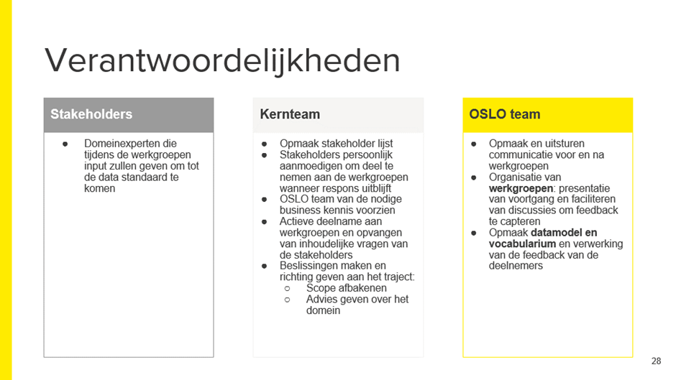

1. **Deliverables**

De werkgroep zal de volgende deliverables opleveren:

* Opstellen overzicht informatienoden op basis van analyse beschikbare documentatie en bestaande standaarden.
* Organiseren van business workshop met stakeholders om de informatienoden te valideren en verder uit te breiden.
* Organiseren en faciliteren van 3 workshops met de werkgroep samengesteld uit domeinexperten + verwerking van feedback.
* Opstellen van herbruikbare documentatie voor het informatiemodel en publicatie op data.vlaanderen.be:
  + RDF vocabularium
  + HTML documentatie voor het vocabularium met termen en definities
  + UML diagram
  + HTML documentatie voor het UML diagram
  + SHACL validatieregels
  + JSON-LD context bestand
* Integratie in het OSLO-stelsel van vocabularia

1. **Mijlpalen en timing**

|  |  |
| --- | --- |
| **Datum** | **Mijlpaal** |
| November 2023 | Intentieverklaring opstellen en uitnodigen van geïnteresseerden voor eerste business workshop. |
| 20 februari 2024 | Business workshop met VLOCA en met stakeholders om de informatienoden te valideren en scope verder te verfijnen. |
| Schriftelijke procedure | Validatie werkgroep charter – Werkgroep Datastandaarden |
| 5 september 2024 | Eerste thematische workshop (+- 3/4 weken na business workshop) |
| 3 oktober 2024 | Tweede thematische workshop (+- 3/4 weken na 1ste thema workshop) |
| 14 november 2024 | Derde thematische workshop (+- 3/4 weken na 2de thema workshop) |
| TBD | Opstart publieke reviewperiode – Erkenning ‘Kandidaat-Standaard’ - Werkgroep Datastandaarden |
| 3md doorlooptijd | Publieke reviewperiode |
| Schriftelijke procedure | Einde publieke reviewperiode – Erkenning ‘Standaard’ – Werkgroep Datastandaarden |
| Schriftelijke procedure | Mededeling standaard aan Stuurorgaan Vlaams Informatie- en ICT-beleid |